Plan de câblage

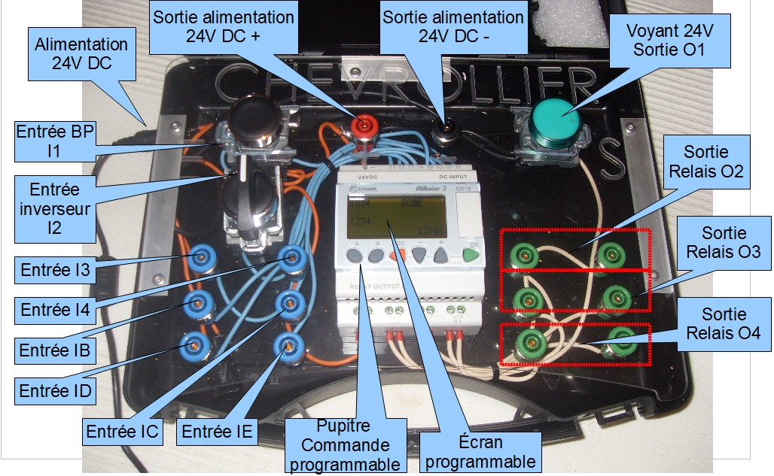
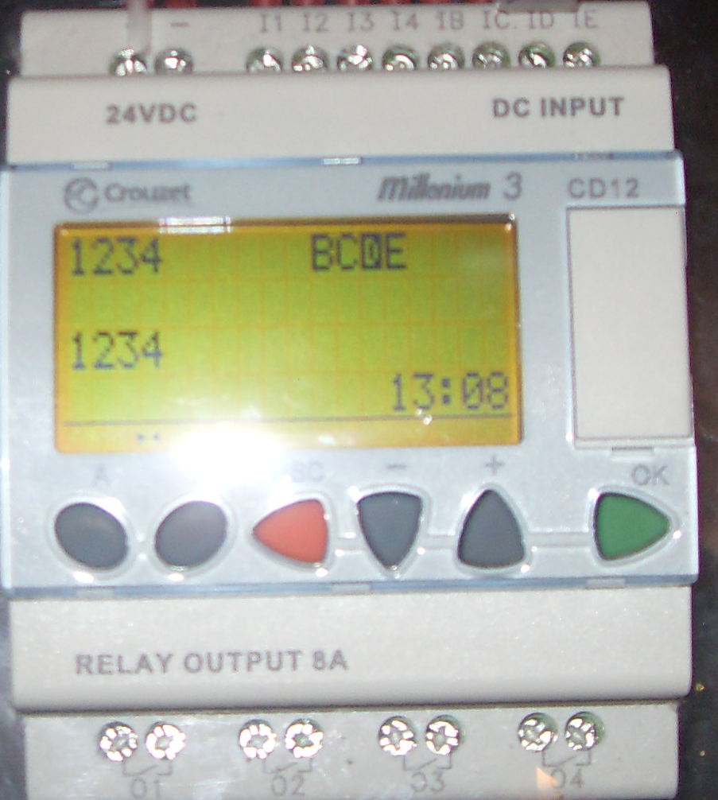
Connecteur USB
Vers l'ordinateur

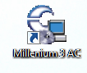
- Lancer le logiciel millenium

- ouvrir le fichier existant
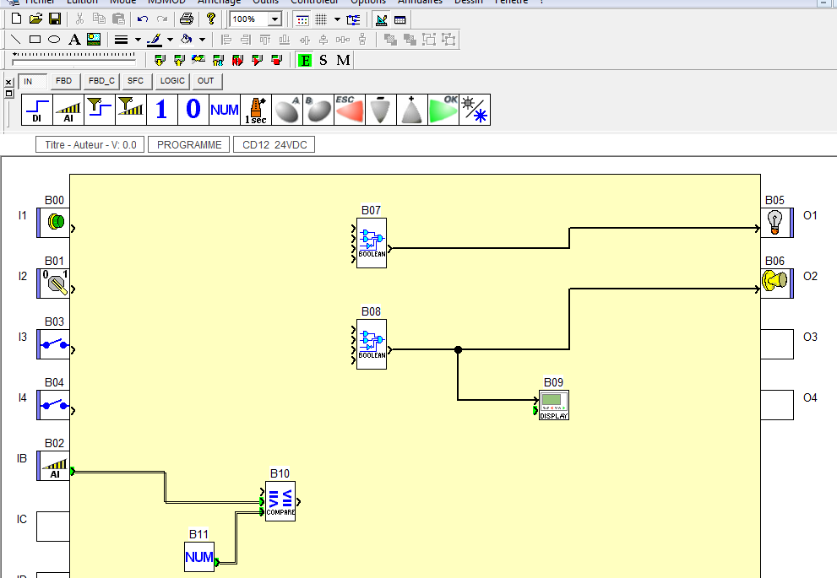

- Relier les entrées à la fonction booléenne, il suffit de tirer les flèches
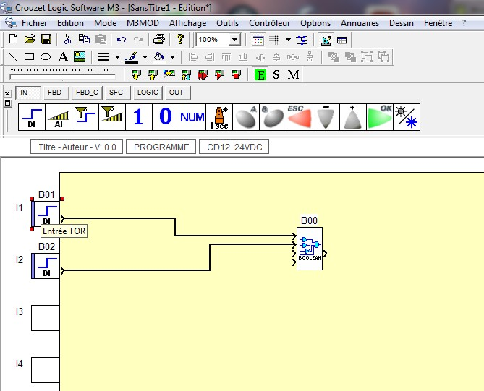
- Choisir le type d'entrée en double cliquant par exemple sur le cadre B01
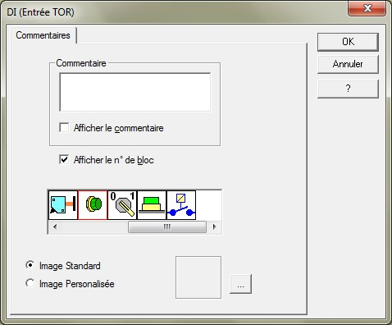

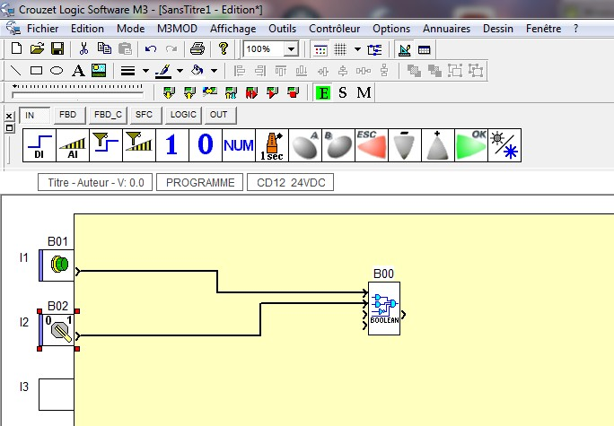

- Choisir la sortie dont vous avez besoin
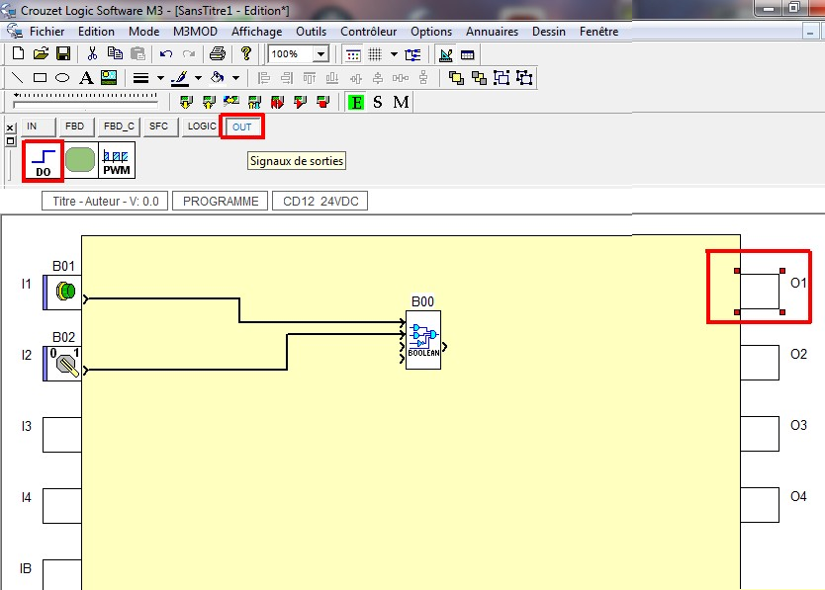

- Choisir la sortie dont vous avez besoin en double cliquant sur la sortie
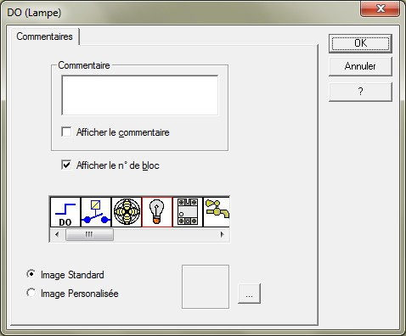

ici, nous choisissons une lampe

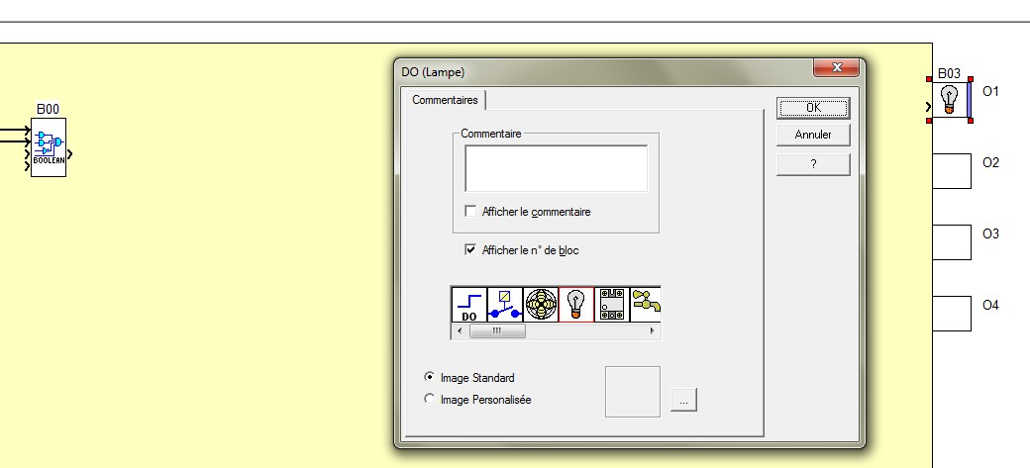

- Le schéma de notre système est réalisé
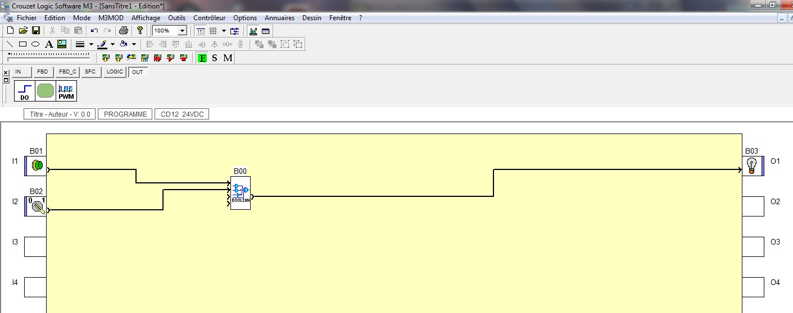
- Il faut maintenant paramétrer notre système, c'est à dire lui dire ce qu'il doit faire en fonction des interventions de l'utilisateur sur les entrées
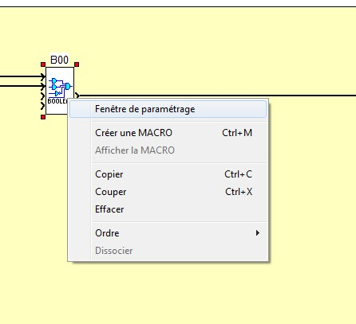

Il suffit de faire un clic droit et ensuite de sélectionner fenêtre de paramétrage

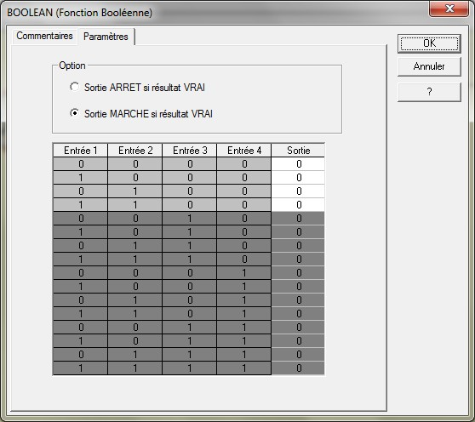

- Maintenant il faut indiquer au système, les actions à réaliser en indiquant si les sorties sont à 1 ou à 0 en fonction des entrées.

Par exemple:
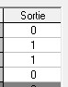

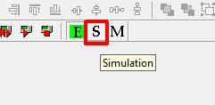
- Maintenant, nous allons simuler notre programme

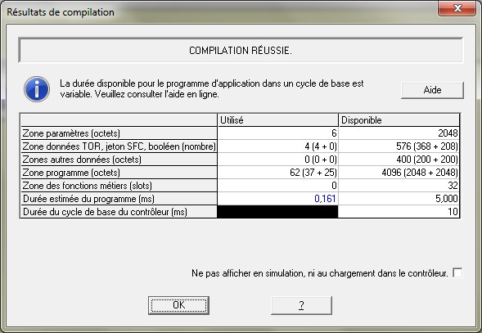
- Le programme est compilé (vérifié) et indique éventuellement des erreurs

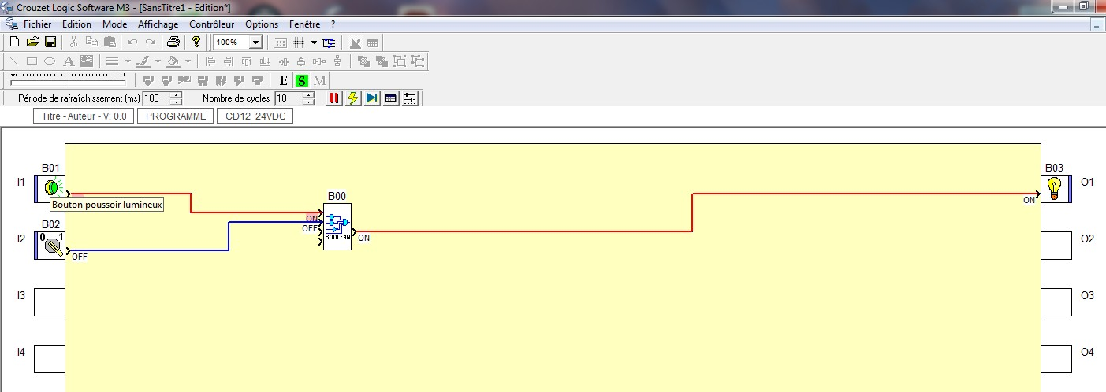
Cliquer sur les entrées pour basculer les boutons poussoirs et les interrupteurs, puis vérifier si la sortie réagit comme vous l'aviez prévu.

- Piloter l'automate programmable
Pour cela il faut tout d'abord connecter l'automate à l'ordinateur sur lequel se trouve le programme.
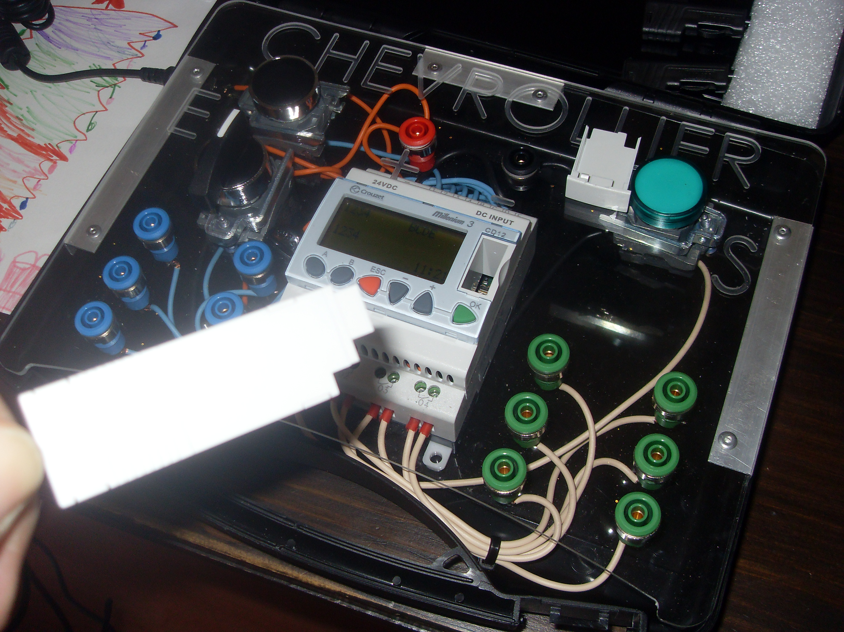
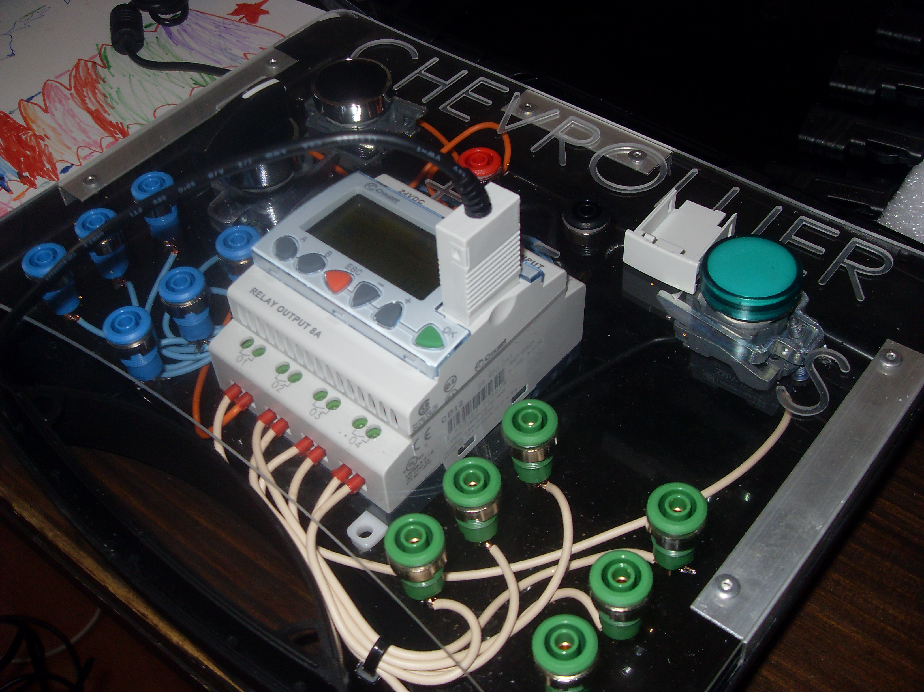

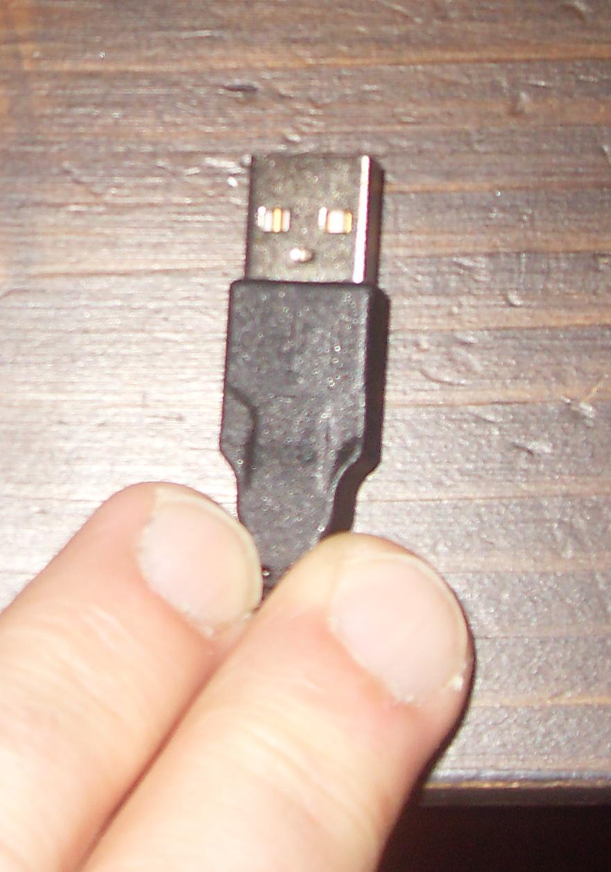

Connecter le câble sur le contrôleur
puis connecter le câble USB sur l'ordinateur.

